Projekt Netzteil

Kurzbeschreibung
Dieses Projekt beschreibt den Einsatz eines Netzteils als Lernträger. Im Unterricht erfolgt die Herstellung eines realen Handlungsproduktes.
Integrativ werden Lerninhalte aus den Bereichen Technologie, Mathematik und Schaltungstechnik und Funktionsanalyse behandelt. Zuzuordnen ist das Projekt Netzteil dem ehemaligen Lernfeld „Bauelemente und Baugruppen der Informationstechnik analysieren und installieren“:
- 3.1 Elektrotechnische Grundlagen beschreiben und anwenden,
- 3.2 Einfache Elektronikschaltungen analysieren, entwerfen und dokumentieren.

Der Einsatz des Lernträgers kann über mehrere Monate erfolgen, sollte aber nach Möglichkeit in einer eng zusammenhängender Unterrichtseinheit durchgenommen werden. Die Ausführungen beschränken sich auf eine kurze Beschreibung des Lernträgers, einen kleinen Unterrichtsausschnitt, ein Stoffverteilungsplan und ein Stromlaufplan eines modernen Sperrwandlerschaltnetzteiles.

Der Lernträger Netzteil
Als Grundlage für das Netzteil diente eine Übungsaufgabe (vgl. Klaue, S. 85, Nr. 23.2). Daraus wurde ein einfaches, aber funktionstüchtiges, universell einsetzbares Netzteil entwickelt, das folgende Bedingungen erfüllen kann:
- möglichst umfassende der Erarbeitung eines Lernfeldes,
- Einsatz nur während eines begrenzten, für die Schüler erkennbaren Zeitraums im Unterricht,
- aus einfachen, preiswerten Bauteilen aufgebaut,
- von jedem Schüler problemlos aufzubauen,
- Möglichkeit der späteren sinnvollen Nutzung nach vollständiger Bestückung von den Schülern z.B. in Verbindung mit einem einfachen Steckernetzteil.
Im Anschluss kann ein einfaches Blockschaltbild eines Sperrwandlernetzteils, wie es in ähnlicher Form in vielen EDV-Geräten zu finden ist, analysiert werden. Dabei sind die im Vorfeld ausführlich behandelten elektrischen und elektronischen Grundlagen wiederzufinden. Ein Beispiel befindet sich am Ende des Textes.

Von den vielfältigen Einsatzmöglichkeiten des Lernträgers Netzteils sollen hier nur einige aufgezeigt werden. Auf der nächsten Seite werden verschiedene Lehr- und Lerninhalte in Form eines Strukturnetzes dargestellt. Eine mögliche Unterrichtsplanung kann dem anliegendem Stoffverteilungsplan entnommen werden.
Schaltungsanalyse
- Umsetzung Leiter-
platte in Strom-
laufplan
Spannungs- und
Stromarten
- Gleich-, Wechsel-
und Mischgrößen
- Welligkeit
- Brummspannung
- sinusförmige
Wechselspannungen
- periodische
Signale
- Periodendauer
- Amplitude
- Momentanwert
- Spitzen-Spitzen-
Spannung
- Effektivwert
- arithmetischer
Mittelwert
Einfacher Leiter-
plattenentwurf
- Beispiel:
Rechnergestützter
Entwurf mit Eagle
Einführung Oszilloskop
- Spannungsmessung
- Strommessung
- Periodendauer- und
Frequenzmessung
- Grundlagen:
-- Ablenkfaktoren
-- Triggereinrichtung
- Meßfehler
- Kenndaten
Dioden
- Gleichrichterwirkung
-- Einpuls-Mittelpunkt-
schaltung
-- Zweipuls-Brücken-
schaltung
- Gleichrichtwert
- Diodenkennlinie
-- Verlustleistung
-- Leistungshyperbel
- Begrenzerdiode
- Z-Diode
-- Spannungsstabili-
sierung
-- Leerlaufverhalten
-- Lastverhalten
-- Arbeitsgerade
-- Dimensionierung
Kapazitäten
- Kennzeichnung
- Daten
- Reihen- und
Parallel-
schaltung
- Glättung
- Siebung
Arbeiten mit
Datenblättern
- Kenngrößen
- Grenzdaten
- Diodenkennlinien
- Übungen mit
Datenblättern
- Kennzeichnung von
Halbleiter-
bauelementen
Lernträger
Netzteil
Transistor
- Grundlagen
- Spannungs-
folger
- Verlust-
leistung
Integrierte Festspannungs-
regler
- Anwendungen
- Dimensionie-
rung
Halb-
leiter
Analoge und
digitale
Meßgeräte
- Meßfehler
- Kenndaten
Meß-
technik
Schaltpläne
Schaltplan-
arten
Leiter-
platten
Bestückung von Leiterplatten
Schutzmaßnahmen
- Schutzklein-
spannung
Informations-
beschaffung
- Tabellenbuch
- Fachbuch
- Hersteller-
unterlagen
- Diagramme
- Internet
Induktivitäten
- Induktions-
wirkung
- Spannungs-
transfor-
mation
Schein-
wider-
stände
Aufbau und Funktion des Lernträgers Netzteils
Das Netzteil besteht aus den vier Funktionsblöcken:
- Zweipuls-Brückenschaltung (V1 - V4),
- Glättung (C1),
- Spannungsstabilisierung mit Z-Diode (R1, R3, C2, V5),
- Längstransistor (V6).
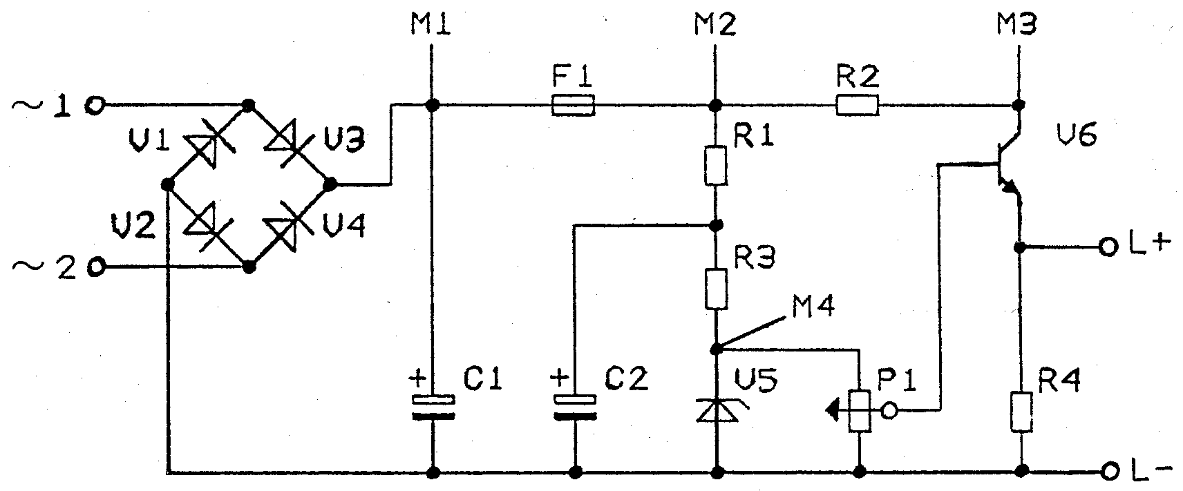

Abb. 1: Stromlaufplan des Netzteils

Besonderheiten beim Aufbau:
Die Anschlüsse ~1 und ~2 erhalten je eine ca. 50 cm lange Leitung mit je einem Vier-Millimeter-Stecker. Sie werden mit einer externen Wechselspannungsquelle verbunden, die zwei galvanisch von einander getrennte Ausgangsspannungen von jeweils ca. 10 Veff. bereitstellen sollte.
Die höchste in dem Lernträger Netzteil auftretende Spannung beträgt damit 20 Veff. Sie liegt also noch im Bereich von Schutzkleinspannung, so dass auf gesonderte Schutzmaßnahmen verzichtet werden kann.
Die Anschlüsse L+, L- und die Messpunkte M1 bis M4 erhalten je eine Lötöse, um bessere Abgreifmöglichkeiten zum Messen zu erhalten.
Während der Aufbau des Netzteils schrittweise und parallel zum Unterricht erfolgt, müssen z.B. zur Einführung der Z-Diode die Vorwiderstände R1 und R3 auf 100Ω bzw. 150Ω vergrößert werden, damit die Z-Diode auch beim Anlegen der maximalen Eingangsspannung von 20 Veff nicht zerstört wird.
In der endgültigen Version wird der Transistor V6 auf einem externen Kühlblech montiert. Anstelle des Transistors kann auch ein integrierter Festspannungsregler, wie z.B. der LM 317 T verwendet werden.
Als Gleichrichterdioden können 1 N 4001 oder vergleichbare verwendet werden.
Bei der Entwicklung der Schaltung und Auswahl der Bauteile wurde besonders darauf geachtet, dass möglichst preiswerte bzw. in der Schule vorhandene Bauteile verwendet werden.
Die restlichen Bauteilwerte können der Stückliste (s. S. 5) entnommen werden.

Beispiel einer Unterrichtsdoppelstunde - Ein herausragendes Ereignis
Bei der Erarbeitung der Z-Diode trat ein, für die Schüler und zunächst auch für den Lehrer, besonderer Effekt auf.
Der Lernträger war bis auf R2, P1 und V6 bestückt. Aus praktischen Gründen wurden R1 mit 100Ω und R2 mit 150Ω bestückt. Dies erlaubte auch den Anschluss der doppelten Versorgungsspannung (U = 20 Veff).
Bei einfacher Versorgungsspannung (U = 10 Veff) wurde der Spannungs-Zeitverlauf an der Z-Diode ermittelt (Stabilisierungseffekt bzw. Spannungsbegrenzungseffekt der Z-Diode). Zusätzlich wurde der durch die Z-Diode fließende Strom IV5 ermittelt.
Nun sollte die Eingangsspannung verdoppelt werden. Während einige Schüler eine Spannungsänderung an der Z-Diode vermuteten, meinten andere, dass die Spannung konstant bleiben wird.
Bezogen auf die Spannung hat die zweite Schülergruppe recht behalten. Doch dies trat zunächst in den Hintergrund. Hatte doch die Verdoppelung der Eingangsspannung (UV0) zu einem mehrfach erhöhten Strom durch die Z-Diode geführt.
Die Schüler waren so erstaunt, dass sie zunächst an ihren Messergebnissen zweifelten, selbständig die Messungen wiederholten und ihre Messgeräte überprüften; erwarteten sie doch aus ihrem Vorwissen nur eine Verdoppelung des Stromes durch die Z-Diode.
Während des nun durchgeführten Unterrichtsgesprächs zur Klärung des Widerspruchs herrschte große Aufmerksamkeit. Die Schüler stellten verschiedene Vermutungen an, bis sie auf die Lösung kamen.
Da die Spannung an der Z-Diode hier als weitgehend eingangsspannungsunabhängig angesehen werden kann, musste eine Erhöhung der Spannung UV0 zu einer erhöhten Spannung an den Widerständen R1 und R3 führen. Dazu ermittelt man die jeweilige Spannungsdifferenz (UR) nach:
UR = UR1 + UR3 = UV0 - (2 * Uf + UV5)
Bei UV0 = 10 V beträgt UR = 0,4 V.
Bei UV0 = 20 V beträgt UR = 10,4 V
Dieser Effekt ergab im Zusammenhang mit dem Ohmschen Gesetz die Begründung für den hohen Z-Diodenstrom bei der erhöhten Eingangsspannung.

Abschließende Gedanken:
Vorteilhaft ist die bedingte Flexibilität des Lernträgers. Der "Versuchsaufbau" bleibt während der gesamten Unterrichtseinheit aufgebaut. Die Schüler erlebten mit, wie die Schaltung langsam um einzelne Komponenten bis zum vollständigen Gerät erweitert wird. Dabei können jederzeit Bauteile durch Löten ausgewechselt werden. Am Ende der Unterrichtseinheit steht den Schülern ein Gerät zur Verfügung, das eigentlich jeder "Bastler" gebrauchen kann. Es wird kein "Edelschrott" produziert.

Ein weiterer Vorteil ist der Einsatz von Schutzkleinspannung bei der Spannungsversorgung. So kann bei einem versehentlichen Berühren spannungsführender Teile nichts passieren. Dies ist besonders wichtig, wenn die Sensibilisierung der Schüler für die Gefahren des elektrischen Stromes noch nicht ausreichend ist.

Allgemeine Quellen, Literatur

Eagle: Einfach Anzuwendender Grafischer Layout Editor. Pleiskirchen (www.cadsoft.de, CadSoft)

PC-Schaltnetzteil. Langenselbold (http://www.hn-electronic.de/, HN Electronic Components GmbH)

Klaue, J.; Hübscher, H.: Elektrotechnik Grundbildung Schaltungstechnik. Braunschweig (Westermann Schulbuchverlag)

Thiel, U. L.: Professionelle Schaltnetzteil-Applikationen. Feldkirchen (Franzis-Verlag)

Stückliste zum Lernträger Netzteil
Widerstände:
R1 33 Ω/ 0,5 W
R2 2,4 Ω/ 1 W
R3 33 Ω/ 0,5 W
R4 1 kΩ/ 0,25 W
P1 500 Ω/ 0,25 W

Kondensatoren:
C1 1000 µF/ 40 V/ Elko
C2 1000 µF/ 40 V/ Elko

Halbleiter:
V1 – V4 1 N 4001
V5 ZD 8,2 V
V6 BD 679

Sonstige Materialien:
- 1 Platine
- 2 4-mm-Stecker
- 1 m Leitung
- 6 Lötösen
- 1 Kühlkörper für V6
- 1 Sicherungshalter
- 1 Sicherung, 0,5 A mittelträge (5 mm * 20 mm)

Ansichten der Netzteilplatine
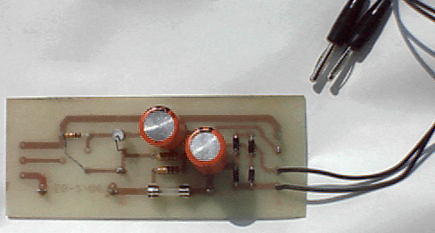

Abb. 2: Teilbestückte Platine

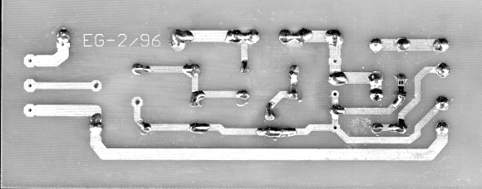

Abb. 3: Platine (Lötseite)
Beispiel eines Stoffverteilungsplanes zum Lernträger Netzteil

- Gefahren des elektrischen Stromes Sicherheitsregeln
Berücksichtigung der VDE 0100 in der Praxis.

- Umsetzung Layout und Bestückungsplan in Stromlaufplan
(Klaue [7], S. 85, Nr. 23.1 und 23.2, das Netzteil 23.2 ist Lernträger für die folgenden Stunden)
- Einführung in die Messtechnik
Einführung: Oszilloskop
Analyse der Ausgangsspannung eines Experimentiertransformators:
a) mit Vielfach-Messgeräten;
b) mit einem Oszilloskop (Einführung: Oszilloskop, X-Y-Betrieb etc.).
- Demonstration: Entwicklung eines Layouts aus vorgegebener Schaltung mittels Eagle (vgl. Fa. CadSoft).
Erstellung einer Platine.
- Einführung: Wechselspannung (Kenngrößen)
Übungsaufgaben: Messen mit dem Oszilloskop.
- Messungen an Rechteck-, Dreieck- und Mischspannungen
Inhalte: periodische Signale, Periodendauer, Frequenz, Tastgrad, Amplitude, Spitzen-Spitzen-Spannung,
Ablenkfaktoren (vertikal / horizontal), Triggereinrichtung.
Begleitende Übungsaufgaben.
- Einführung sinusförmige Wechselspannung
Messung: Spitzenspannung, Periodendauer, Frequenz.
Vergleich mit Vielfach-Messgerät.
Einführung: Effektivwert
Vergleich mit Gleichspannung.
Rechenübung: Effektivwert, arithmetischer Mittelwert
- Einpuls-Mittelpunktschaltung
Erste Bestückung des Lernträgers.
Messung mit Messgerät / Oszilloskop: U_ = 0,45 U~ (Schwellspannung).
Glättung, Welligkeit, Messung bei Leerlauf und Belastung.
- Zweipuls-Brückenschaltung
Messung mit Messgerät / Oszilloskop: U_ = 0,9 U~, Messung bei Leerlauf und Belastung (mit Glättung).
Kennzeichnung von Gleichrichtern.
Einführung der Z-Diode
Messung Spannungsstabilisierung (Parallelstabilisierung), Leerlauf / Lastverhalten.
- Einführung der Z-Diode
Kennlinie der Z-Diode
Spannungsstabilisierung mit Z-Dioden
Dimensionierung von Schaltungen mit Z-Dioden

- Statischer und dynamischer Widerstand von Dioden
Klassenarbeit (Technologie, SFA, Mathematik)

Beispiel eines Sperrwandlers: 220Vac ⇒ +5V/3A, -5V/0,5A, +12V/10A, -12V/10A
(vgl. Thiel, S. 177, Abb. 3.103)
Übertrager
(Galvanische
Trennung)

Netzspannungs-gleichrichter mit Siebelementen
Gleichrichter
Zusatzwicklung zur Unterdrückung von Rückschlagsimpulsen

Siebelemente

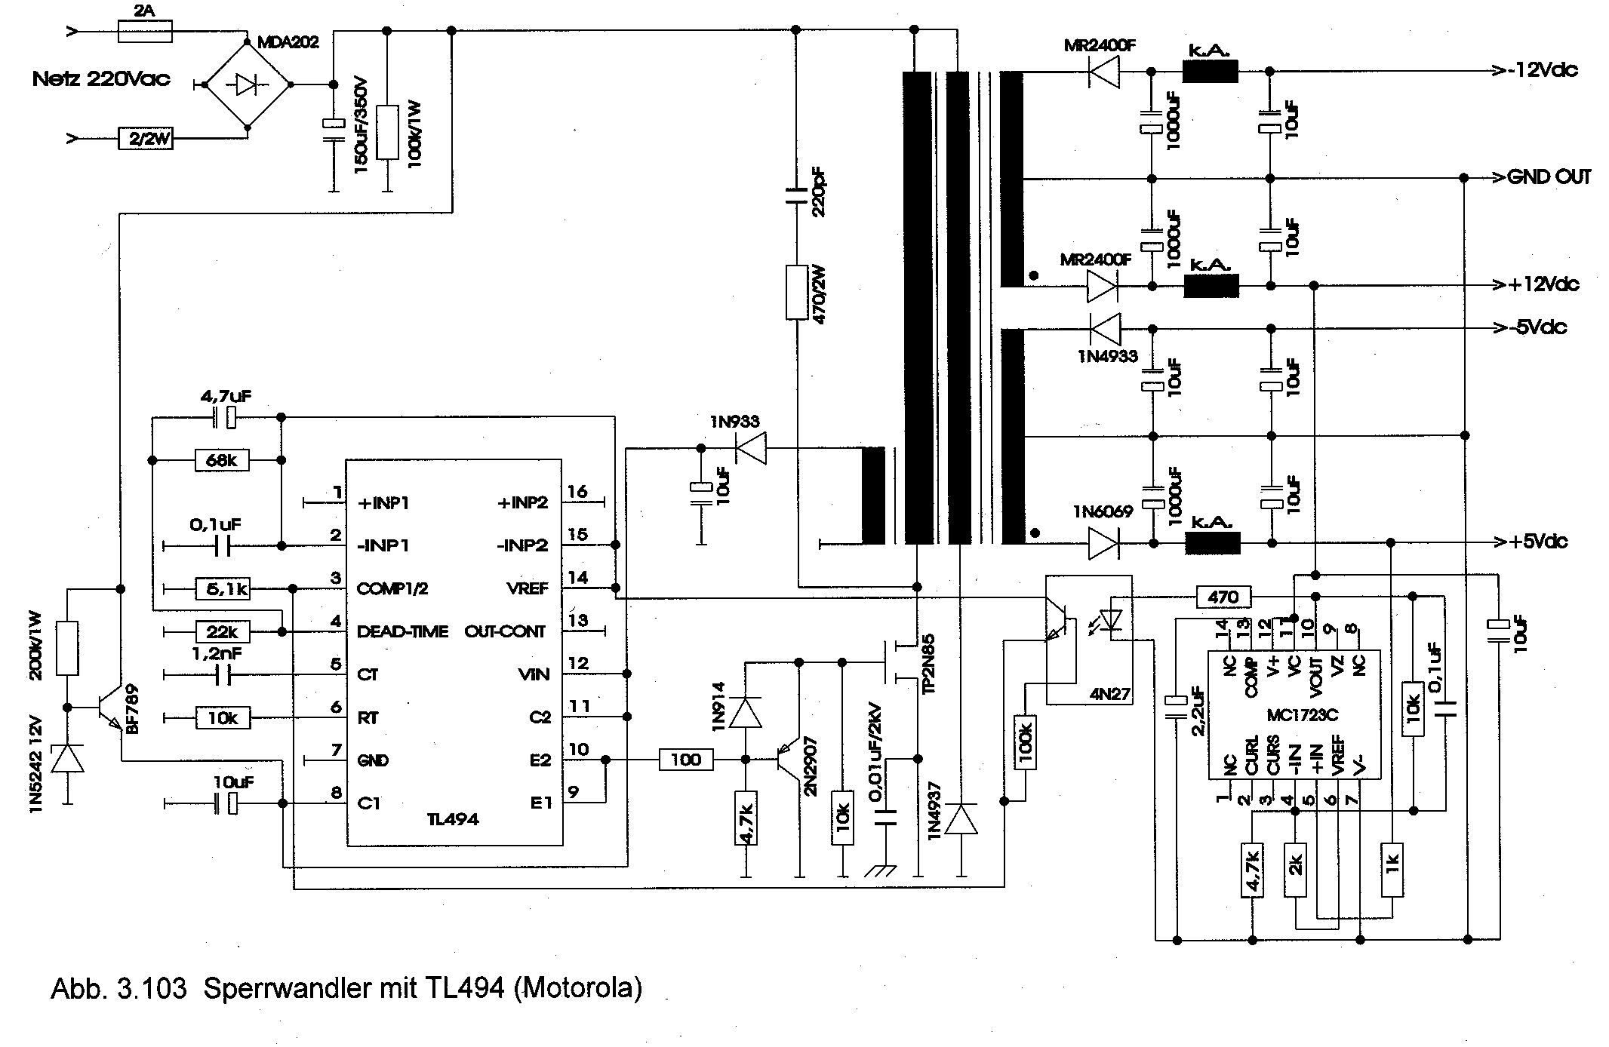

Galvanische
Trennung
(Optokoppler)
Stabilisierte Versorgungs-spannung für Regel-IC
als Starthilfe,
später über die Transformator-hilfswicklung und 1N933,10μF
Treiber-
stufe

Sekundärseitiger Längsregler MC1723
(Soll-Ist-
Vergleich)
Leistungs-
stufe
Schaltregler-
IC

Abb. 4: Sperrwandler mit TL494 (Motorola)
(Der Stromlaufplan befindet sich ohne Erklärungen in der gesonderten Datei Netzteil_Sperrwandler.zip.
Eine Dokumentation eines PC-Schaltnetzteiles der Fa. HN Electronic Components GmbH (http://www.hn-electronic.de/) befindet sich in der Datei schaltnetzteil.pdf.

